проект

Об определении границ, прилегающих к территории муниципального общеобразовательного учреждения «Центр образования №10», на которой не допускается розничная продажа алкогольной продукции и розничная продажа алкогольной продукции при оказании услуг общественного питания в муниципальном образовании город Богородицк Богородицкого района

В соответствии с постановлением Правительства Российской Федерации от 23 декабря 2020 года № 2220 «Об утверждении Правил определения органами местного самоуправления границ прилегающих территорий, на которых не допускается розничная продажа алкогольной продукции и розничная продажа алкогольной продукции при оказании услуг общественного питания», на основании Устава муниципального образования Богородицкий район, администрация муниципального образования Богородицкий район ПОСТАНОВЛЯЕТ:
1. Определить границы, прилегающие к территории муниципального общеобразовательного учреждения «Центр образования №10», расположенного по адресу:
- г. Богородицк, мкр. Жданковский, ул. Школьная, д.2, на которой не допускается розничная продажа алкогольной продукции и розничная продажа алкогольной продукции при оказании услуг общественного питания в муниципальном образовании город Богородицк Богородицкого район (приложение 1).
-г. Богородицк, мкр. Жданковский, пер. Кооперативный д.4, на которой не допускается розничная продажа алкогольной продукции и розничная продажа алкогольной продукции при оказании услуг общественного питания в муниципальном образовании город Богородицк Богородицкого район (приложение 2).
2.Признать утратившими силу:
-постановление администрации муниципального образования Богородицкий район от 23.09.2013 №1209 «Об определении границ прилегающих к территории муниципального общеобразовательного учреждения средней общеобразовательной школы №10, на которой не допускается розничная продажа алкогольной продукции в муниципальном образовании Богородицкий район»;
-постановление администрации муниципального образования Богородицкий район от 12.12.2013 №1637 «Об определении границ, прилегающих к территории муниципального дошкольного образовательного бюджетного учреждения детский сад №2, на которой не допускается розничная продажа алкогольной продукции в муниципальном образовании Богородицкий район».
2. Отделу делопроизводства и контроля администрации муниципального образования Богородицкий район обнародовать данное постановление.
3.Отделу по работе с населением и связям с муниципальными образованиями администрации муниципального образования Богородицкий район опубликовать информационное сообщение об обнародовании настоящего постановления в газете "Богородицкие вести".
4.Сектору информационного обеспечения администрации муниципального образования Богородицкий район разместить настоящее постановление на официальном сайте администрации муниципального образования Богородицкий район.
5. Настоящее постановление вступает в силу со дня обнародования.

Глава администрации  муниципального образования  Богородицкий район | В.В. Игонин

Приложение 1
к постановлению администрации
муниципального образования
Богородицкий район
от ________________№_______

Схема границ, прилегающих к территории муниципального общеобразовательного учреждения «Центр образования №10» по адресу: г. Богородицк, мкр. Жданковский, ул. Школьная, д.2, на которой не допускается розничная продажа алкогольной продукции и розничная продажа алкогольной продукции при оказании услуг общественного питания в муниципальном образовании город Богородицк Богородицкого район

Объект – ЦО № 10
Обособленная территория, огороженная забором
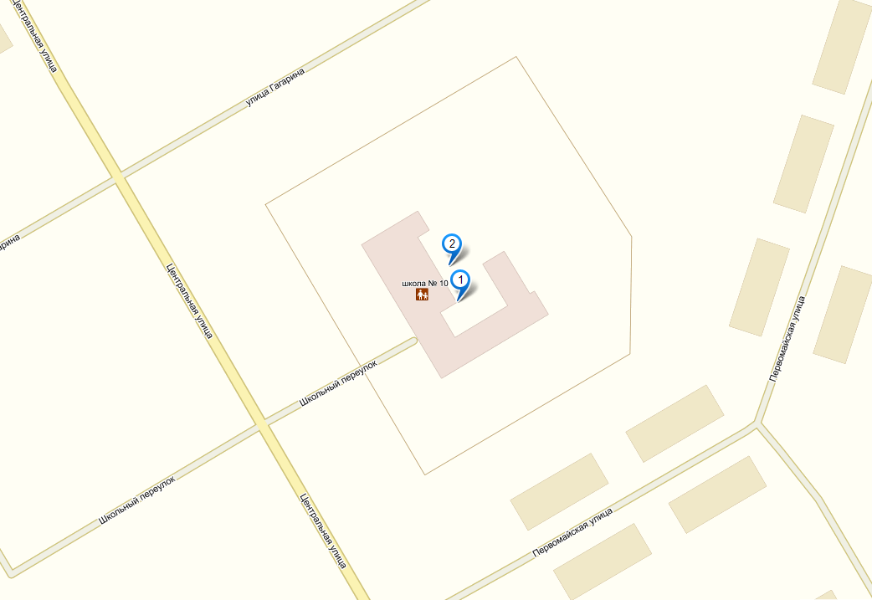
Вход для посетителей на обособленную территорию
Прилегающая территория - заштрихована
Дополнительная территория – радиус 50 м от входа(ов)

Приложение2
к постановлению администрации
муниципального образования
Богородицкий район
от ________________№ ______

Схема границ, прилегающих к территории муниципального общеобразовательного учреждения «Центр образования №10», г. Богородицк, мкр. Жданковский, пер. Кооперативный д.4, на которой не допускается розничная продажа алкогольной продукции и розничная продажа алкогольной продукции при оказании услуг общественного питания в муниципальном образовании город Богородицк Богородицкого района

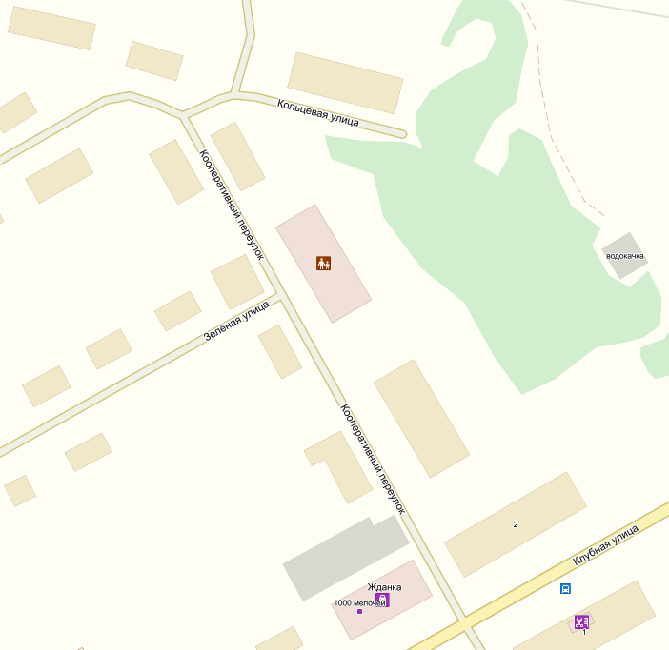
Объект – ЦО №10
Обособленная территория, огороженная забором
Вход для посетителей на обособленную территорию
Дополнительная территория – радиус 50 м от входа(ов)
Прилегающая территория - заштрихована

